大连“7·4”“M9”轮搁浅事故调查报告

一、事故概况
（一）事故简况
2016年7月4日1205时，中国籍散货船“M9”轮载运3268吨煤炭，自天津港驶往普兰店港，在进港过程中避让他船，偏离计划航线造成搁浅（概位：39°17′.11N，121°37′.30E），并触损养殖物。
7月12日约1530时，该轮通过过驳减载脱浅成功。事故造成部分养殖物受损，“M9”轮搁浅逾8日,船体受损，未造成人员伤亡和海域污染，直接经济损失约50万元人民币，事故等级为一般等级。
（二）事故调查情况
本次事故由大连海事局调查。大连海事局依据《海上交通安全法》《海上交通事故调查处理条例》等相关法律法规，成立了事故调查组。
调查组通过现场勘查、调查取证和综合分析等，查明了事故经过和原因，判明了事故责任。现将有关情况报告如下：

二、船舶、船员和船公司及养殖物概况
（一）船舶概况
1.船舶基础数据
船名 | M9 | 曾用名 | C119 | 船舶国籍 | 中国
船籍港 | 连云港 | 船舶种类 | 散货船 | 船舶呼号 | ——
船舶初次登记号 |  | 070505000118 |  | 船体材料 | 钢质
船检登记号 |  | 2005R3100566 |  | 满载吃水 | 5.000米
船舶总长 | 88.00米 | 型宽 | 13.20米 | 型深 | 6.20米
总吨 | 1999 | 净吨 | 1119 | 推进器 | 螺旋桨
主机种类 | 内燃机 | 总功率 | 735KW | 建成日期 | 2005-3-26
造船地点及造船厂 |  | 浙江温岭 温岭市X船舶修造有限公司
船舶所有人 |  | 连云港M国际贸易有限责任公司
船舶经营人 |  | 连云港S船务有限公司
船舶管理人 |  | 建湖县E航运有限公司
2.船舶检验情况

该轮《国籍证书》由中华人民共和国连云港海事局于2015年4月14日签发，有效期至2020年4月9日。《海上船舶检验证书簿》由江苏省船舶检验局连云港检验局于2012年4月12日签发。事故航次，船舶法定检验证书齐备有效。
3.最近一次FSC检查情况
2016年5月23日，该轮在台州港进行了FSC检查，发现缺陷15项，其中滞留性缺陷3项，开航前纠正缺陷12项。5月30日，3项滞留性缺陷经复查合格。以上缺陷均与本起事故无关。
4.海图配备情况
（1）纸质海图
该轮配备海军航保部版纸质海图且涵盖最新版普兰店港港区图。
（2）电子海图
该轮《海上船舶检验证书簿》载明的航行设备未包括船载电子海图系统（ECS）或类似设备，但船上实际配备有3台电子海图系统。事故发生时该轮开启一部（新骆2100彩色GPS海图仪），并被船长用作主要导航手段。该轮及其公司均未能提供该设备型式认可证书和产品检验证书。该系统的《手册说明》中，制造商明确表明“本设备提供的电子海图及航标数据和其它资料仅供参考！不用于直接导航判断” 、“在实际航海使用中，请参照其它导航设备和实际海况，例如：纸海图，航行通告，移动航标，雷达，AIS数据，潮汐，水文，天气等等”。
（3）公司相关管理规定
“M9”轮管理人建湖县E运有限公司的体系文件中，没有有关电子海图操作须知。
（4）搁浅位置海图资料比较
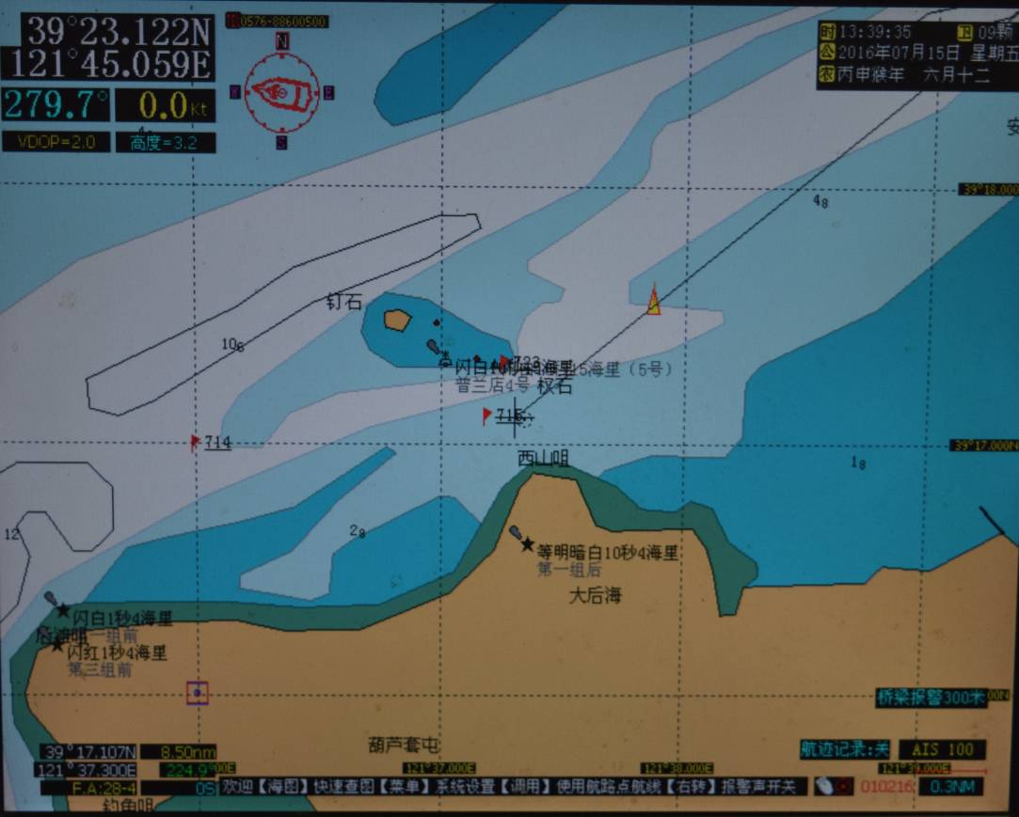
搁浅位置：
39°17′.11N
121°37′.30E
图 1 电子海图显示事故区域
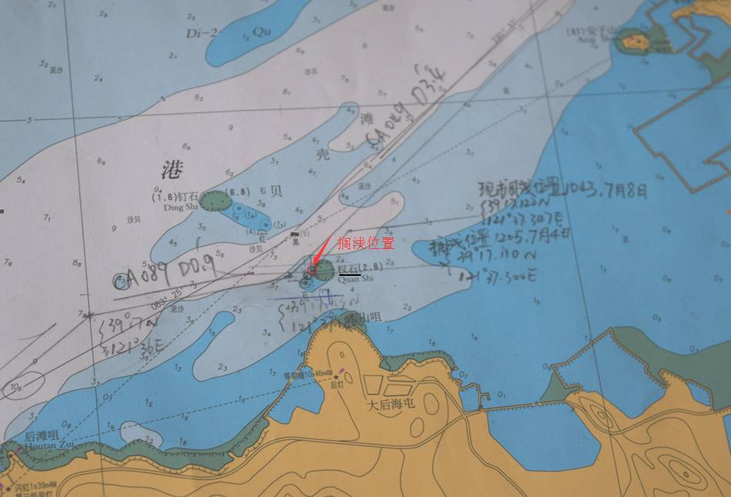
图 2 海军航保部版纸质海图（NO.11451）显示事故区域
由图2与图3比较可以看出：
（1）在电子海图上权石位置不明显；
（2）在电子海图上等深线位置不精确；
（3）电子海图上显示的水深信息明显较少。
（二）船员概况
该轮《船舶最低安全配员证书》要求配备：船长、大副、三副、轮机长、三管轮各1人，值班水手3人，值班机工2人，1名专职或2名兼职GMDSS操作员。事故航次，该轮实际配员12人，均为中国籍，配员情况符合证书要求。
船长，童某，男，42岁，持有舟山海事局签发的适用于中国沿海航区500至3000总吨船舶的船长证书，证书有效期至2020年12月4日。该船长2016年1月上该轮任船长，在其任船长期间，没有普兰店港的航行经历。事发时，其在驾驶台指挥船舶进港。
三副，余某力，男，27岁，持有江苏海事局签发的适用于3000总吨及以上船舶的三副证书。事发时，其在驾驶台值班。
（三）船公司概况
“M9”轮所有人为连云港M国际贸易有限公司，管理人为建湖县E运有限公司（以下简称“公司”）。公司持有江苏海事局于2014年3月18日签发的适用散货船和其他货船船舶种类的《符合证明》，有效期至2017年6月26日。
（四）养殖物概况
在本起事故中，“M9”轮搁浅位置位于养殖区域内。据养殖物的实际业主（承包人）李某庆称，部分养殖物在事故中受损。该养殖区海域使用权证书显示海域使用权人为刘某慧，用海面积91.41公顷，用海类型为海水养殖（滩涂），批准使用终止日期为2020年8月22日。据李某庆介绍，2012年其从刘某慧处承包该海域，养殖区内主要养殖物为海参、海螺及蚬子。养殖区域边界距航道中心线最近距离约130米，“M9”轮搁浅位置距离航道中心线约408米，（如图4）。该养殖区边界无明显警示标识；海图上（图号：12352）也没有显示其明确的边界，但注有：“附近多养殖区，航行时需注意”字样。
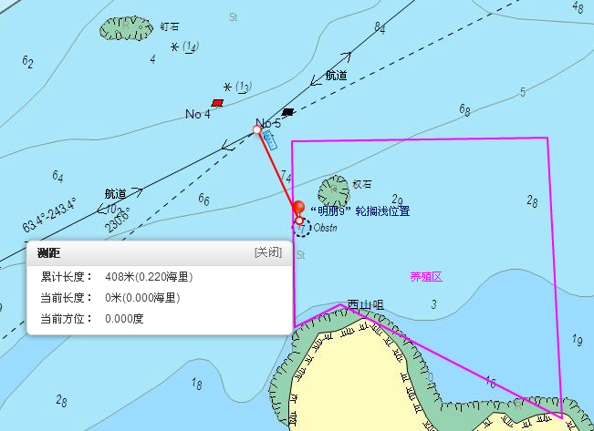
图 3 养殖区示意图
三、水文气象和通航环境情况

（一）事发时段的天气及海况
1.根据大连专业气象台7月4日早晨5:00发布的天气预报：“4日早晨到白天，渤海：晴间多云，局部有雾，能见度小于800米，偏东风5到6级，中浪。”
2.据调查，事发时，晴天，东南风5至6级，微浪，能见度大于3海里。
3. 距事发地点（39°17′.11N，121°37′.30E）最近潮汐站位为葫芦套（39°16′N、121°36′E），7月4日潮汐情况如下表：
潮时 | 潮高（cm） | 潮时 | 潮高（cm）
0555 | 30 | 1303 | 269
1906 | 88
经调查，事发地点高潮时比葫芦套滞后约30分钟，即当日下午高潮时约为1333时。“M9”轮搁浅时间约为1205时，为高潮前1小时28分左右，正处于涨潮时间，流速小于1.2节，流向与进港航道走向基本一致。
（二）通航环境
1.事发水域位于普兰店港进港航道。“普兰店港又称松木岛港，该港为狭长海湾，多礁石和浅滩，且淤积较严重，船舶进出较为困难”（引自《中国航路指南》黄、渤海海区A101）。海图显示船舶搁浅水域为礁石底质。普兰店港航道情况如海军航保部版海图11451所示，见图5。
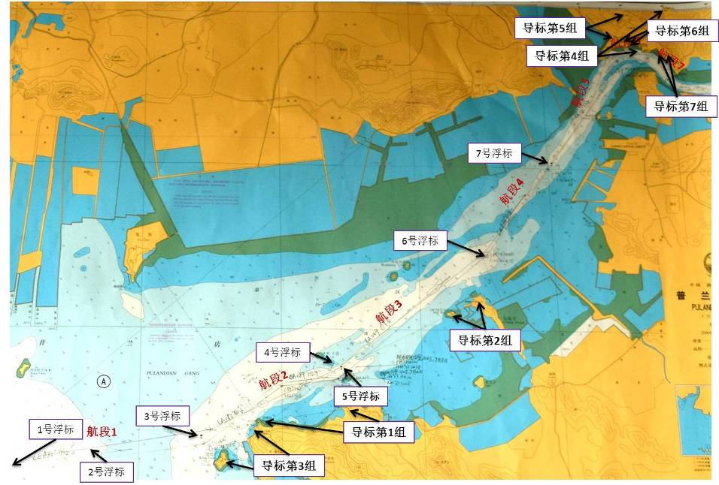
图 4 普兰店湾海图及进港航线各航段
海图显示，该航道有两套助航标志引导船舶进出港，分别是7个灯浮和7组导标（叠标）。
（1）灯浮
据调查，中国海事局版海图NO.12352和海军航保部版海图NO.11451上均标明有7个灯浮，但目前已经不存在。该7个灯浮为军方设立，早在约1978年年底前，就已陆续缺失。但是，在相关海图和《航标表》上，上述7个灯浮一直显示存在。
（2）导标
除了灯浮，海图上还标示出进出港航线，由7段不同航向的航段组成，每个航段均由一组导标指引，由此确定每段航向和转向点位置,其中第一组至第四组为引导灯桩,第五组至第七组为引导标。据调查，7组导标也是由军方设立。2001年9月，港口转为民用后，为保证进出港船舶导航需要，中车Q集团定期对导标进行维护。事发时，导标作为唯一的助航标志。
（3）靠离泊条件
受进港航道浅水区（概位39°16′N、121°33′E附近，宽度约1海里）水深的限制，港方要求：进出港口的船舶最大吃水不得超过5.8米；吃水超过4.5米的船舶需乘大潮进出港；出于观测导标的需要，能见度需4海里以上；由于水深限制及航标缺失，进出港船舶被要求接受港方提供的引航服务。
2.事发水域不在VTS的监管和服务覆盖范围内。
四、救助情况
2016年7月4日1205时左右，“M9”轮在普兰店湾松木岛码头航道海域搁浅后，船长尝试自行脱浅，未能成功。
7月5日1240时左右，“M9”轮在两个拖轮协助下，尝试脱浅，未能成功。
随后几日，因与养殖物业主未能就赔偿一事达成一致，船方三次试图采取脱浅行动均受阻。
7 月 12 日 1152 时，“J 158”轮与“X 1”轮对“M 9”轮进行过驳作业。1502 时，过驳作业结束。1530时，“M 9”轮脱浅成功，慢速驶入航道。1800时靠泊松木岛码头。
五、事故经过
根据“M9”轮船长和值班船员的陈述，结合该轮AIS航迹、《航海日志》记录等，认定事故经过如下：
2016年7月3日1046时，“M9”轮装载3267.560吨煤炭，从天津港驶往普兰店港。离港时，船艏吃水4.75米，船舯吃水4.95米，船艉吃水5.15米。
7月4日0900时，该轮驶抵普兰店港附近水域，在2号浮(因实地灯浮已不存在，本文中所述的灯浮为海图上显示的灯浮位置)附近抛锚，等待乘大潮进港。
1030时，接到港方通知，该轮备车，起锚，船长参照他人提供的转向点在引航船“617”轮的引领下进港。
1101时，该轮船位39°16′.26N/121°34′.61E， 航向61.1度，航速8.4节，过3号浮位置。
1148时，该轮接近其计划转向点时，船长通过雷达发现其右前方距离约1.8海里有一船舶出港。据船长称,通过视觉和AIS均无法识别出港船的船名，船长试图用VHF联系，对方没有应答。
该轮继续前进，当双方距离到1.0海里时，该轮降速向左转向避让。当两船相距到约0.5海里时，不明船舶右转向，该轮随之右满舵避让。
1205时，待不明船舶驶过后，该轮左满舵,计划回到计划航线上，但此时船舶已没有舵效，还有余速，船长尝试紧急倒车但无果,船舶搁浅，搁浅位置39°17′.11N，121°37′.30E，此时，船位已经偏离航道中心线0.22海里。搁浅后,船长安排船员查看船舶状况，测量水深。经查，船舶无进水。船长尝试通过倒车进车自行脱浅，没有成功。1330时，开始落潮，船舶放弃脱浅，抛左锚,挂号球。随后，李姓养殖户登船，声称该轮搁浅在其水产养殖区域，对其养殖物造成损害。

六、事故损失情况

本次搁浅事故造成“M9”轮搁浅逾8日，船体受损，据称部分养殖物受损，未造成海域污染和人员伤亡，事故直接经济损失约为50万元，事故等级为一般事故。

七、事故原因分析
（一）直接原因
“M9”轮船长在进港过程中依靠未经认可且长期未更新的GPS海图仪定位导航，未采取安全航速，在避让船舶过程中未及时核实船位，是导致本次搁浅事故的直接原因。
1.该轮在进港过程中，船长对船上GPS海图仪的局限性认识不足，忽视了GPS海图仪中标识不清、水深点稀疏以及等深线不精确等问题，盲目根据GPS海图仪提供的航行信息进行定位导航，是导致事故的直接原因之一。
2.事发前，该轮在进港过程中，航速达8节。船舶在此狭水道中航行时，船长未能考虑到航道水深和宽度对船舶操纵性不利的影响，未采用安全航速，在与船舶会遇时对方行动不明的情况下未及时减速，致使船舶不能在安全距离内把船舶停住而搁浅，是本起事故另一直接原因。
3.该轮在进港过程中避让船舶，未及时核查本轮船位以及周围航行危险物，在船舶已严重偏离航道时，盲目转向避让，也是导致船舶搁浅的直接原因之一。
（二）间接原因
“M9”轮管理公司没有制定关于电子海图产品使用相应的体系文件，该轮未严格落实安全管理体系关于航线计划制定、船舶进出港操作、狭水道航行等要求，航道灯浮缺失，是导致本次搁浅事故的间接原因。
1.“M9”轮管理公司相关管理制度或文件缺失是本起事故的间接原因之一。公司没有制定相应的体系文件，明确电子海图，特别是未经主管机关认可的电子海图产品的使用限制，也没有为驾驶人员提供相应的培训。
2.“M9”轮在制定航线计划时考虑不周。该轮根据他人提供的转向点制定的进港航线偏离了正规海图推荐的进港航线，部分航线甚至穿过5米等深线以内，过于接近航行危险物，未能严格执行公司相关体系文件要求充分考虑该航次设计的港口航道的水文气象情况，以及未能对航线计划进行有效的核对。同时，该轮在进港过程中未严格落实安全管理体系关于船舶进出港操作、狭水道航行等方面要求。
3.航道灯浮缺失也是本起事故的间接原因之一。在纸质海图和电子海图中均标示有7个灯浮，事实上，这7个灯浮长期处于缺失状态，失去助航作用，《航行警告》或《航行通告》也未告知航海者这一状况，对不了解航道情况的进出港船舶造成一定的不利影响。
八、安全管理建议
（一）建议“M9”轮船舶管理人建湖县E航运有限公司：制定有关电子海图系统配备和使用的体系文件，并向其管理下的使用电子海图系统辅助导航和航行的船舶的驾驶员提供相关操作培训，使其明确设备使用限制，特别是未经主管机关认可的电子海图产品；加强驾驶员业务指导，特别是关于航次计划制定、进出港操作、狭水道航行、船舶避碰等方面的培训，保障航行安全。
（二）建议航道业主单位采取措施尽快完善普兰店港航道助航标志。
（三）建议航海图书出版单位根据普兰店港航道目前实际状况，对相关海图及出版物进行改正。

